
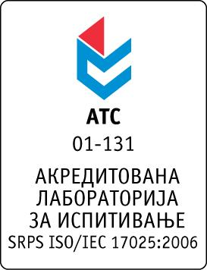

Република Србија
Аутономна Покрајина Војводина
ИНСТИТУТ ЗА ЈАВНО ЗДРАВЉЕ ВОЈВОДИНЕ
Футошка 121, 21000 Нови Сад
Централа: (021) 422-255; 4897-800
Директор: (021) 6622-784
Факс: (021) 6613-989
E-mail: izjzv@izjzv.org.rs
www.izjzv.org.rs

Нови Сад, 09.01.2018. године
Број: 01-2547/6

ПРЕДМЕТ: Првa измена конкурсне документације 01-2547/5 од 11.12.2017. године у отвореном поступку јавне набавке добара „ЛАБОРАТОРИЈСКИ МАТЕРИЈАЛ – СТАКЛО 3“, ОП – 19/2017

У складу са чланом 63. став 1., Закона о јавним набавкама (Сл. Гласник РС број 124/2012, 14/2015 и 68/2015), вршимо измене Конкурсне документације број 01-2547/5 од 11.12.2017. године у отвореном поступку јавне набавке добара „ЛАБОРАТОРИЈСКИ МАТЕРИЈАЛ – СТАКО 3“, ОП – 19/2017.

На страни 5/33 у делу 3. ВРСТА, ТЕХНИЧКЕ КАРАКТЕРИСТИКЕ (СПЕЦИФИКАЦИЈА), КВАЛИТЕТ, КОЛИЧИНА И ОПИС ДОБАРА, НАЧИН СПРОВОЂЕЊА КОНТРОЛЕ И ОБЕЗБЕЂИВАЊА ГАРАНЦИЈЕ КВАЛИТЕТА, РОК И МЕСТО ИСПОРУКЕ ДОБАРА, додаје се тачка 6 и гласи:

- Сва понуђена добра морају да испуњавају следеће карактеристике: да су прозирне, хемијски резистентне, од бор-силикатног стакла 3.3, РР чеп отпоран на температуру до 140 °C.

Овај документ чини саставни део Конкурсне документације 01-2547/5 од 11.12.2017. године предметног поступка јавне набавке и понуда понуђача мора бити сачињена сагласно Конкурсној документацији у предметној измени документације.

С поштовањем,

Комисија за јавне набавке у предметном
поступку набавке

